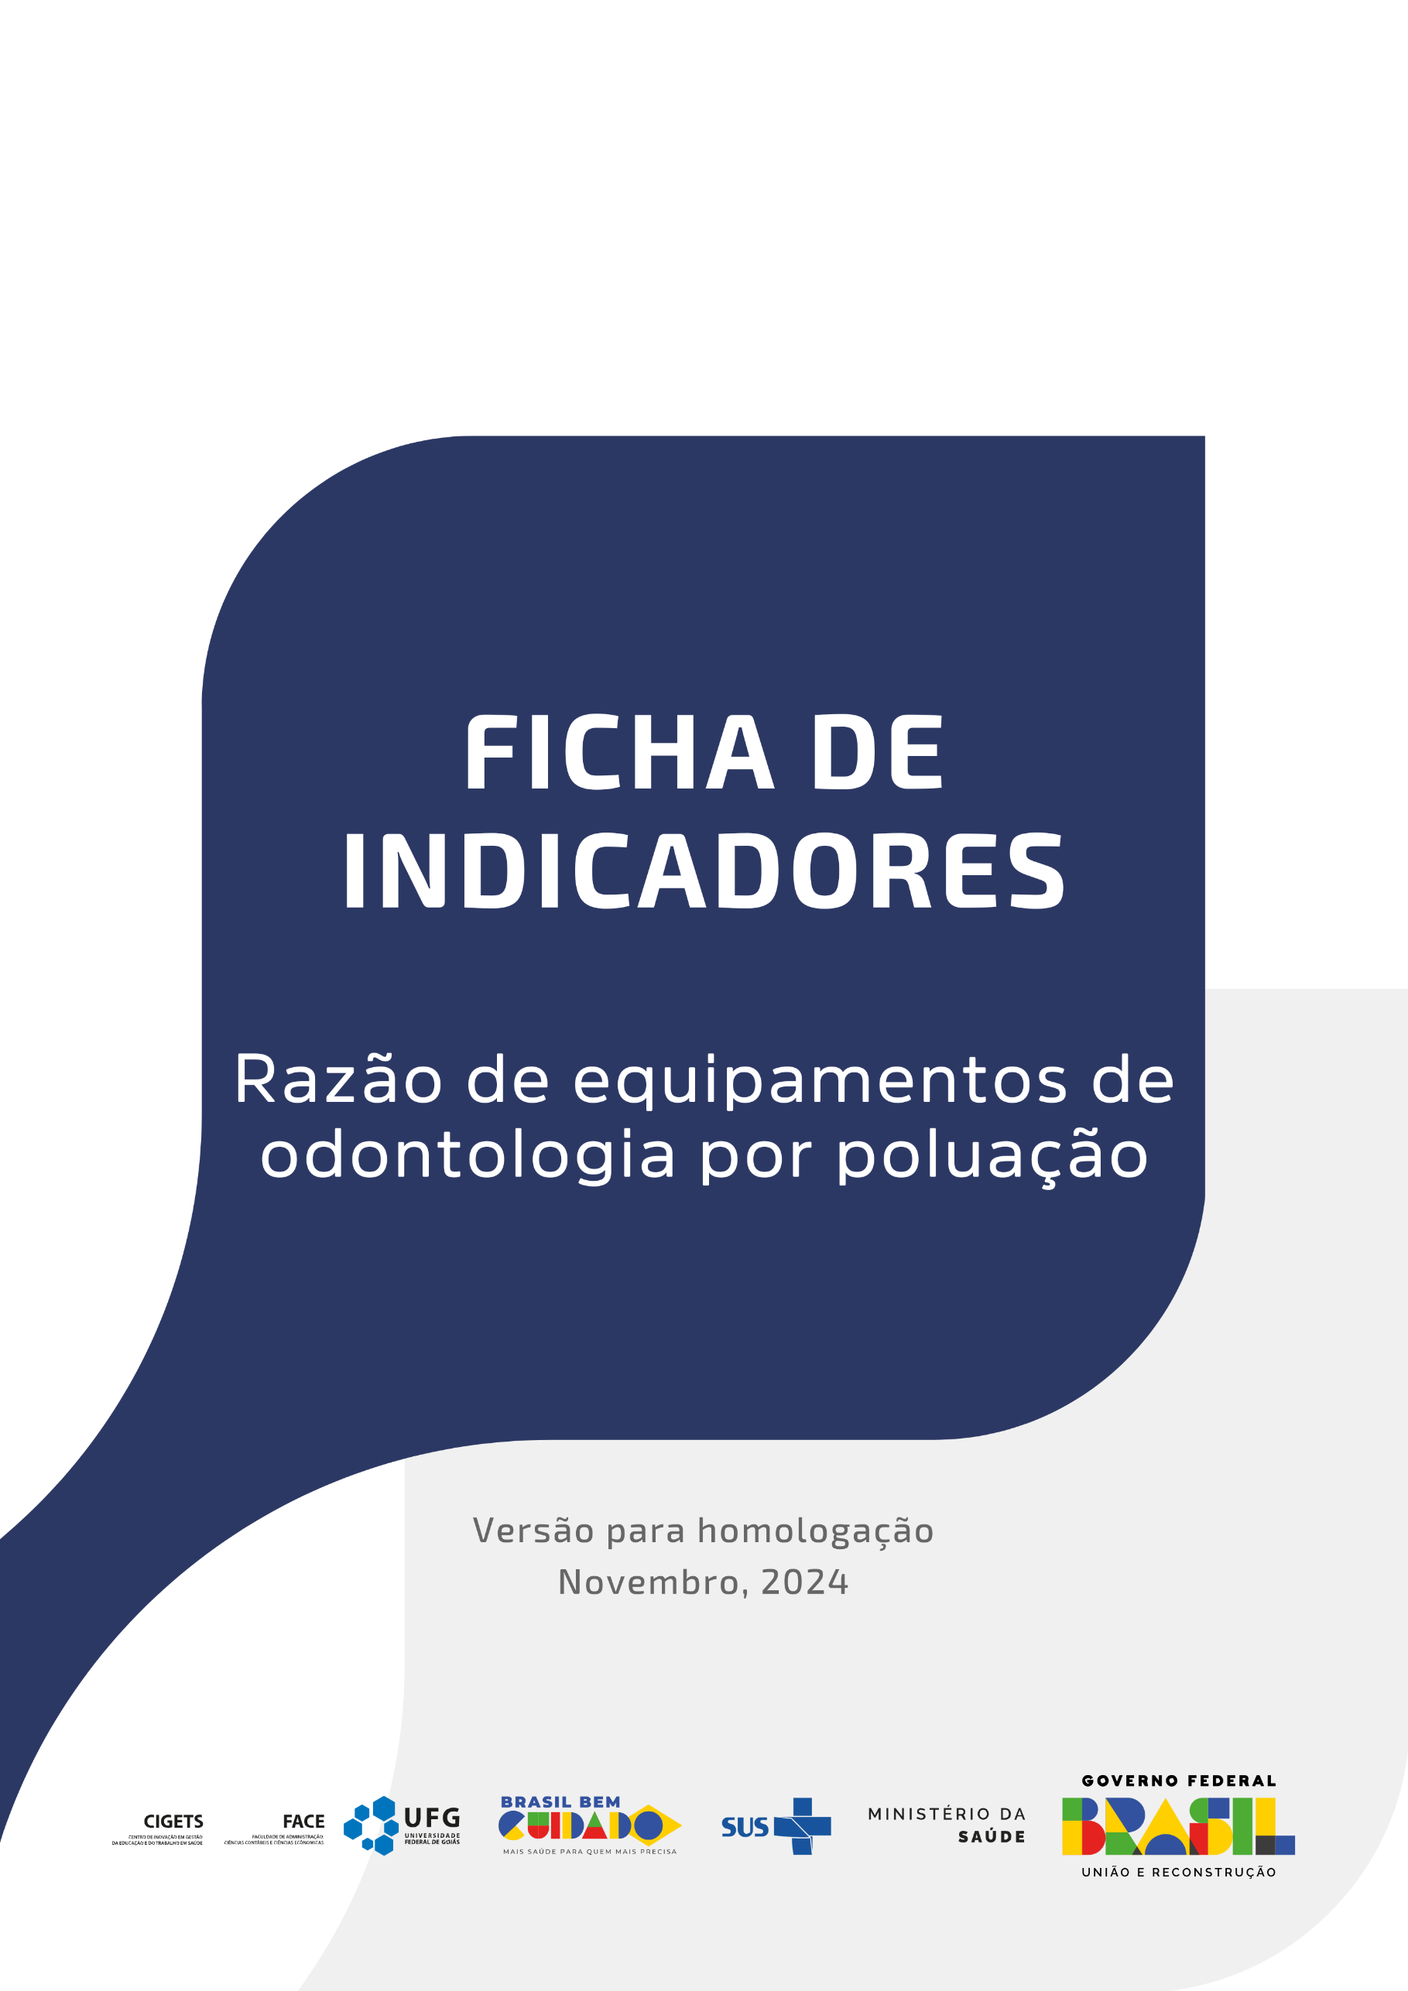

**Metodologia de Atenção Primária à Saúde**

Ficha executiva

Versão 2.0 – Material para homologação

Novembro, 2024

Ministra da Saúde:

Nísia Verônica Trindade Lima

Secretária de Gestão do Trabalho e da Educação na Saúde:

Isabela Cardoso de Matos Pinto

Diretor do Departamento de Gestão e Regulação do Trabalho em Saúde:

Bruno Guimarães de Almeida

Coordenador-Geral de Planejamento da Força de Trabalho em Saúde:

Gustavo Hoff

Coordenação da Pesquisa

Cândido Vieira Borges Júnior

Antonio Isidro da Silva Filho

Daniel do Prado Pagotto

Equipe de Pesquisa

Alef Oliveira dos Santos

Daiane Martins Teixeira

Erika Carvalho de Aquino

Henrique Ribeiro da Silveira

Vinícius Prates Araújo

Wanderson Marques

Wemerson Marques

Revisão Técnica

Camilla Barreto Rodrigues Cochia Caetano

Carla Novara Monclair

Deivyson José Pereira de Araújo

Desirée dos Santos Carvalho

Elisabet Pereira Lelo Nascimento

Érika Carvalho de Aquino

Fanny Almeida Wu

Gislene Henrique de Souza

Joseane Aparecida Duarte

Josefa Maria de Jesus

Júlio César Moraes

Silvia Lutaif Dolci Carmona

Vânia Maria Corrêa Barthmann

Fernando Canto Michelotti

Marcelo Marques de Lima

Projeto gráfico e capa

Jacqueline Alves de Oliveira

Registro do Projeto

O projeto de pesquisa “Pesquisa, desenvolvimento e implementação de modelo referencial de dimensionamento da força de trabalho em regiões de saúde no Brasil” está registrado no Sistema Integrado de Gestão de Atividades Acadêmicas da Universidade Federal de Goiás com código PI 04139-2019

Cooperação Técnica

Projeto objeto de acordo de cooperação firmado entre a Universidade Federal de Goiás e a Secretaria de Gestão do Trabalho e da Educação na Saúde/Ministério da Saúde (TED 179/2019, Processo 25000206114201919/FNS)

**Sumário**

Introdução 4

Ficha de indicador 5

Exemplo de aplicação 7

Referências 8

# **Introdução**

Em 2016, motivados por alertas de déficits de profissionais de saúde no futuro, a Organização Mundial da Saúde (OMS) lançou uma estratégia chamada *Global Strategy for Human Resources for Health: Workforce 2030*. A iniciativa se desdobrava em quatro objetivos, sendo o quarto o fortalecimento de estruturas para consolidação de dados sobre a força de trabalho em saúde e o seu monitoramento a nível regional, nacional e global 1.

A consolidação de um sistema de indicadores sobre a força de trabalho em saúde é um requisito para o amadurecimento de modelos de planejamento da força de trabalho 2,3. Diante disso, este relatório faz parte de uma coletânea de indicadores que compõe as dinâmicas da força de trabalho em saúde. Para isso, foram levantadas múltiplas referências sobre indicadores da força de trabalho em saúde 4–6 que resultou em um compêndio de xx indicadores das dimensões xxx. Como exemplo de indicadores temos: a rendimento médio...; b) retenção...; c);precarização de vínculos dentre outros.

Neste documento descrevemos os processos executados para construção do indicador Razão de equipamentos de odontologia por população. Este é um parâmetro fundamental para avaliar a capacidade de acesso e a equidade nos serviços de saúde bucal. Esse indicador reflete a disponibilidade de recursos materiais essenciais para a prestação de cuidados odontológicos, como cadeiras, aparelhos de alta rotação e outros dispositivos especializados. O monitoramento deste indicador é importante porque uma proporção adequada de equipamentos em relação à população garante uma cobertura efetiva dos serviços odontológicos, contribuindo para a prevenção, diagnóstico e tratamento de doenças bucais.

Uma maior razão de equipamentos de odontologia por população está associada a uma melhora nos índices de saúde bucal e na diminuição das desigualdades no acesso aos cuidados. Além disso, esse indicador pode fornecer informações cruciais para a alocação de investimentos em infraestrutura de saúde, especialmente em regiões com carência de recursos.

Este documento está estruturado em x seções além desta introdução. A seguir vamos mostrar a ficha do indicador, bem como alguns artefatos associados a ela, que são: a) consulta SQL usada para calcular o indicador; b) dados resultantes da consulta SQL; c) dashboard interativo que ilustra os resultados da consulta. A seção subsequente traz um exemplo de aplicação do indicador para um recorte de trabalhadores da enfermagem.

# **Ficha de indicador**

|  |  |
| --- | --- |
| **Nome do indicador** | **Razão de equipamentos de odontologia por população** |
| **Dimensão do indicador** | Infraestrutura |
| **Unidade de medida** | Número de equipamentos por 10.000 habitantes |
| **Fonte dos dados** | ● Cadastro Nacional de Estabelecimentos de Saúde - Equipamentos (CNES-EQ) e  ● Projeções de Populacionais da Secretaria de Vigilância em Saúde e Ambiente (SVSA).  Instituição: Ministério da Saúde, disponibilizado via Datasus. |
| **Descrição das variáveis que compõem o indicador** | ● A variável CODEQUIPE, do CNES-EQ, foi utilizada para selecionar os seguintes equipamentos:   * Equipamento odontológico completo (código 80); * Compressor odontológico (código 80); * Fotopolimerizador (código 82); * Caneta de alta rotação (código 83); * Caneta de baixa rotação (código 84); * Amalgamador (código 85); * Aparelho de profilaxia c/ jato de bicarbonato (código 86).   ● A variável QT_EXIST, do CNES-EQ, possui a quantidade de equipamentos de cada tipo. Foi criada uma variável chamada “equipamento” que é o somatório dos equipamentos listados no tópico acima.  ● A variável IND_SUS e IND_NSUS, do CNES-EQ, foram empregadas para identificar os equipamentos vinculados ao Sistema Único de Saúde (SUS).  ● Sendo assim, foram coletados os quantitativos de equipamentos existentes no SUS (qtd_equip_sus) e do quantitativo que não pertencia ao SUS (qtd_equip_nao_sus).  ● A variável “populacao”, da base de projeções populacionais da SVSA, foi usada para padronizar o quantitativo da população local.  ● Por fim, é calculado a razão de equipamentos do SUS (equip_pop_sus) e que não eram do SUS (equip_pop_nao_sus) para cada 10.000 habitantes em cada município. |
| **Fórmula de cálculo** |  |
| **Abrangência geográfica** | Brasil, Região, Unidade da Federação, Macrorregiões de Saúde, Regiões de Saúde e Municípios. |
| **Níveis de desagregação indicador** | SUS e não SUS. |
| **Periodicidade de atualização** | Anual |
| **Série histórica utilizada** | Competência de janeiro de cada ano de 2010 ao último ano com dados disponíveis. |
| **Referências** |  |
| **Polaridade** | Este indicador quantifica um aspecto positivo para a saúde; nesse sentido, quanto maior o valor obtido, melhor é o resultado. |

Artefatos:

1. Para acessar a consulta SQL que foi usada para a construção do indicador, acesse [aqui](https://github.com/cigets-plataforma-observatorio/cigets-analises/blob/main/Open%20analytics%20layer/Consultas/Profissionais/Distribui%C3%A7%C3%A3o%20dos%20tipos%20de%20v%C3%ADnculos%20de%20profissionais.sql);
2. Para acessar os dados resultantes da consulta do item 1, acesse aqui;
3. Para acessar o dashboard interativo, acesse aqui.

# **Exemplo de aplicação**

A figura 1 ilustra o exemplo de aplicação para o indicador, considerando um recorte para vínculos profissionais de enfermeiros, no ano de 2024, em estabelecimentos da atenção primária à saúde (APS). Observa-se que há menor proporção de vínculos classificados como precários no Sul e Sudeste, comparando-se aos municípios das demais localidades.

**Figura 2 - Distribuição de indicador por municípios**

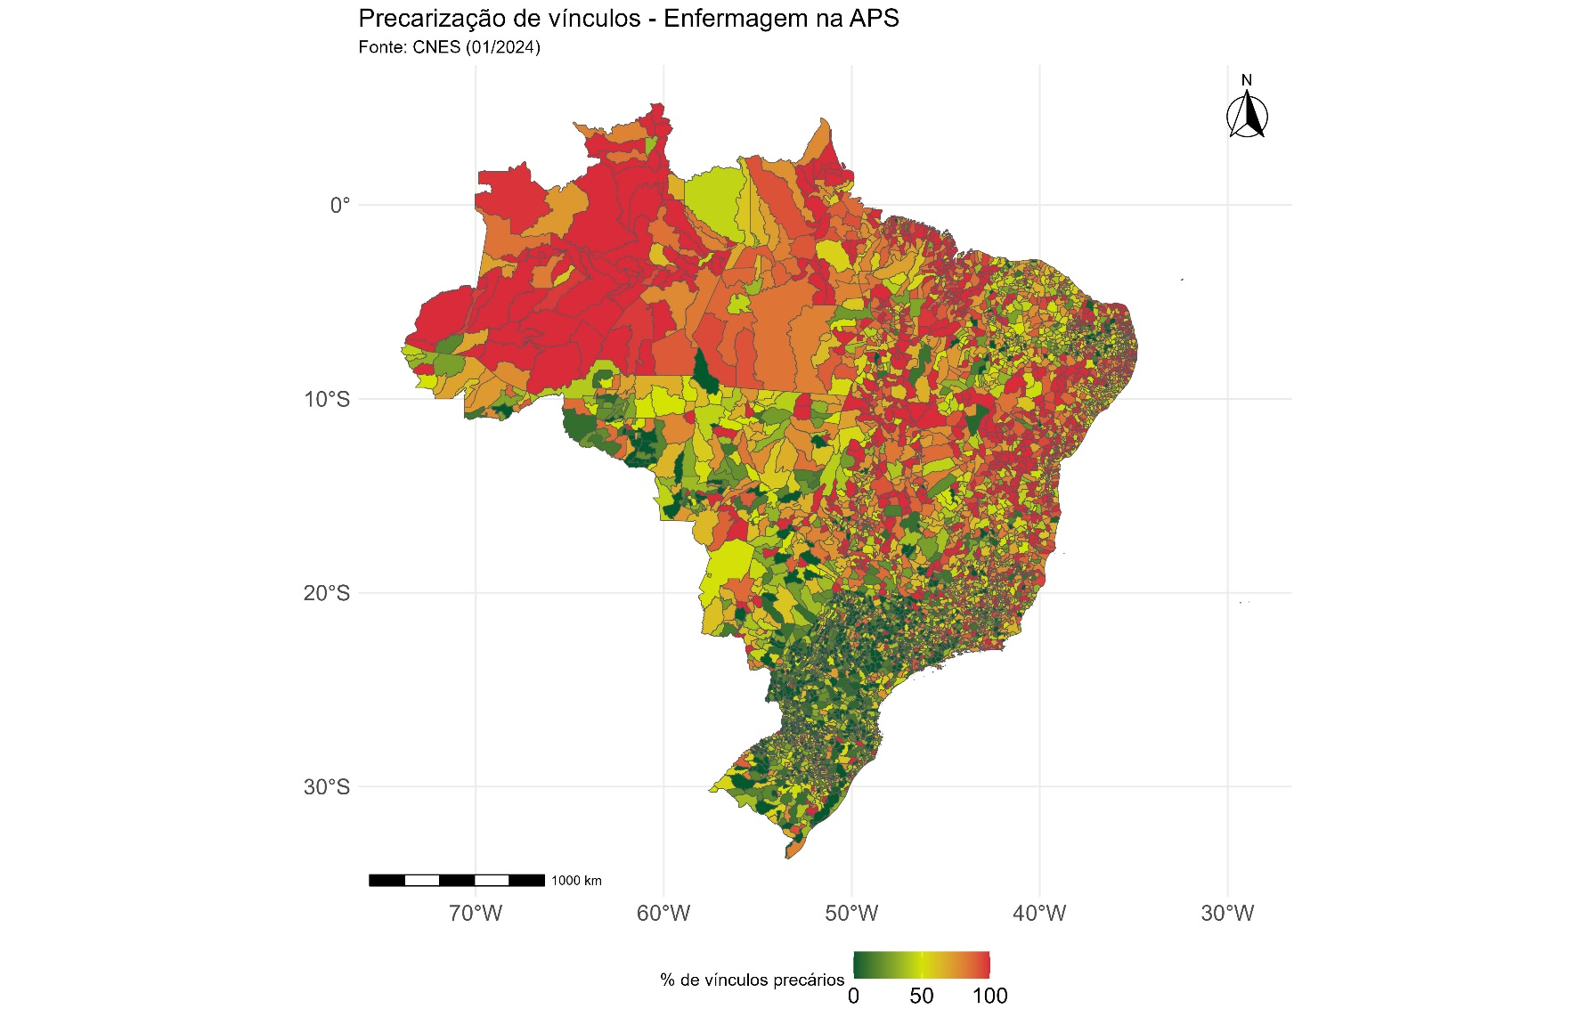

Fonte: Elaborado pelos autores

Para acessar o link do código que resultou no mapa, clique [aqui](https://github.com/danielppagotto/dimensionamento_m4/blob/main/01_indicadores/07_equipamentos/07_indicadores_equipamentos.R).

# **Referências**

1. WHO. Global strategy on human resources for health: Workforce 2030. 2016.

2. Najafpour Z, Arab M, Shayanfard K. A multi-phase approach for developing a conceptual model for human resources for health observatory (HRHO) toward integrating data and evidence: a case study of Iran. Health Res Policy Syst. BioMed Central Ltd; 2023 Dec 1;21(1). PMID: 37264403

3. Rees GH, James R, Samadashvili L, Scotter C. Are Sustainable Health Workforces Possible? Issues and a Possible Remedy. Sustainability (Switzerland). MDPI; 2023.

4. OPAS. Contas Nacionais da Força de Trabalho em Saúde: Um Manual. Brasília; 2020.

5. Ministério da Saúde. Indicadores de gestão do trabalho em saúde: material de apoio para o Programa de Qualificação e Estruturação da Gestão do Trabalho e da Educação no SUS - ProgeSUS. Editora MS; 2007.

6. WHO. Strengthening the collection, analysis and use of health workforce data and information - a handbook [Internet]. 2022. Available from: http://apps.who.int/bookorders.

7. Vieira LA, Caldas LC, Gama MR de J, Almeida UR, Lemos EC de, Carvalho FFB de. A Educação Física como força de trabalho do SUS: análise dos tipos de vínculos profissionais. Trabalho, Educação e Saúde. FapUNIFESP (SciELO); 2023;21.

